# ЛАБОРАТОРНАЯ РАБОТА 2. РАЗРАБОТКА ПРОГРАММЫ ДЛЯ МОРФОЛОГИЧЕСКОЙ ФИЛЬТРАЦИИ ИЗОБРАЖЕНИЙ

* 1. **Основные операции морфологической фильтрации**

*Математическую морфологию* как системно-теоретический метод анализа изображений применяют в стандартных областях обработки/анализа цифровых изображений, таких как нелинейная фильтрация изображений; определение граней; подавление шумов; отображение форм, сглаживание и распознавание; скелетирование, кодирование. Алгоритм обработки изображения, на входе и выходе которого находятся *бинарные* изображения, называют двумерным системным *SP* фильтром. Алгоритм, который преобразует входное *полутоновое* в выходное полутоновое изображение, называют функциональным двумерным *FP* фильтром. Логические операции совершают между структурным элементом (маской) **S** и областью цифрового изображения **L**, выделенной этим структурным элементом. Результат операции помещают в новую битовую матрицу на место, где находится фокус маски. Используют структурные элементы различной формы и размерности (рис. 2.1).

Рассмотрим основные операции морфологической фильтрации применительно к обработке бинарно квантованных изображений:

* Эрозию (*erosion*) обозначают символами

**L****S**

и осуществляют путем

операции логического «И» между состоящей из единиц маской **S** размером *n**n* и накрываемым маской фрагментом бинарно квантованного изображения **L**. По результатам логического умножения формируют новый массив изображения. Если накрываемый маской фрагмент содержит хотя бы один ноль, в элементе вновь формируемого изображения, соответствующем положению «фокуса» маски, устанавливают ноль. В результате этой операции все фрагменты исходного изображения по площади меньшие, чем маска, исчезают, а большие – «сжимаются» на величину маски.

* 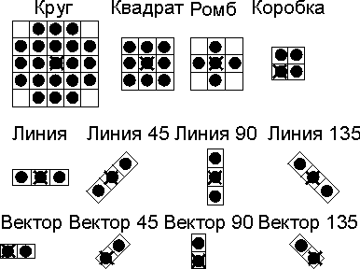Наращивание (*dilation -* дилатация)

обозначают символами

**L**  **S** и

выполняют путем операции логического

«ИЛИ»: в фокусе маски устанавливают единицу, если в накрываемом маской фрагменте находится хотя бы один единичный элемент. В результате изображение восстанавливают до исходных размеров.

Рис. 2.1. Структурные элементы на плоскости (крестом помечен фокус

* Открытие (*opening*) представляет собой комбинацию эрозии и

наращивания, которые выполняют последовательно:

**L***S*  (**L****S**)  **S** ; в

результате «открытия» элементы меньшие площади маски исчезают из изображения, а большие – восстанавливаются до своих исходных размеров

* Закрытие (*closing*) - порядок выполнения действий заменен на обратный:

**L***S*  (**L**  **S**)**S** .

Открытие устраняет острые выступы и узкие перешейки в L, тогда как

закрытие заполняет узкие заливы и малые отверстия. Форма и размер структурного элемента определяют природу и степень сглаживания. Если структурный элемент S имеет регулярную форму, открытие и закрытие можно

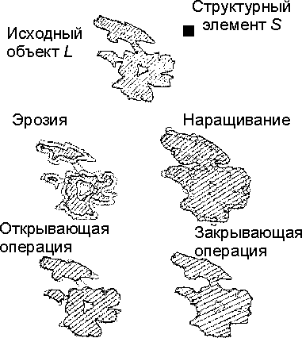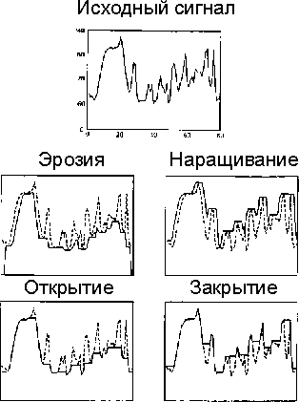

Рис. 2.2. Результаты операций морфологической фильтрации применительно к бинарным (слева) и полутоновым изображениям (пунктиром показаны исходные объекты)

рассматривать как нелинейную фильтрацию, которая сглаживает контуры входного сигнала.

Применительно к полутоновым изображениям операцию эрозии трактуют как нахождение минимума в пределах области исходного цифрового изображения, накрытой маской, и установку этого значения в результирующей матрице на место, где расположен фокус маски. В операции наращивания ищут максимум сигнала.

Морфологической фильтрации подвергают, в частности, одномерные полутоновые сигналы, при использовании структурного элемента *S* в виде линии или вектора (см. рис. 2.1). Эрозия (*erosion*) функции *L*(*x*), *x*  **Z** при использовании ограниченного структурного элемента **S**  **Z** расширяет минимумы *L*(*x*), тогда как наращивание расширяет максимумы. Открытие с помощью *S* отрезает пики в сигнале, а закрытие заполняет спады, так что всегда **LS**  **L** **LS** для любых **L** и **S** (рис. 2.2).

# Подавление импульсных шумов

Морфологические операции «открытие» и «закрытие» эффективно подавляют импульсные шумы, то есть случайные выбросы шума, которые имеют большие положительные или отрицательные значения в малой области изображения. Крутизна фронта сигнала, а значит и четкость изображения, после этих операций остаются неизменными (см. рис. 2.2). Морфологическая фильтрация несколько проигрывает по эффективности медианной фильтрации, однако не нарушает резкости границ объектов, больших по размеру, чем маска фильтра. Задача подавления шумов разделена на две отдельные операции: сглаживание положительных и отрицательных импульсов (см. рис. 2.2). Кроме того, операции открытия-закрытия в вычислительном отношении менее сложные, чем медианная фильтрация (и может разложить).

Операции эрозии и наращивания для бинарно квантованных изображений обратные: для белых объектов на черном фоне эрозия и наращивания, а для черных объектов на белом фоне эти операции меняются местами. Кроме того, эти операции обратимы для объектов по размеру больших структурного элемента: утончение объекта с помощью операции эрозия полностью компенсируют операцией наращивания. Однако объекты меньшие по размерам структурного элемента бесследно исчезают. Поэтому операция открытия удаляет всплески шума в виде белых точек (соль) на черном фоне;

операция закрытия – черные точки на белом фоне (перец). Последовательное применение обеих операций устраняет все виды выбросов, в то время как относительно крупные объекты (относительно размера маски) полностью сохранены.

# Препарирование изображений

Видеоизображения препарируют с целью выделения информации, позволяющей наиболее эффективно решить задачи по обнаружению и сопровождению объектов. Пусть **S** начальный структурный элемент, один из представленных на рис. 2.1. Затем к нему *n* раз применяют операцию

наращивания

*n***S**  **S**  **S**  **S**...  **S** . Если **S** выпуклый элемент, то в результате

получают новый структурный элемент *n***S** той же формы, но большего размера. Если S - двумерный симметричный структурный элемент, то системная

разность

**L**  (**L***n***S**)

(здесь минус в круге означает оператор эрозии) дает

границу бинарного изображения **L**, а алгебраическая разность

**L**  (**L***n***S**)

усиливает контуры полутонового изображения **L.** Величина *n* в *n***S** управляет толщиной контуров. Контуры различной ориентации получают с использованием одномерной структурной системы S, направленной должным образом. Более симметричной обработкой между изображением и задним

планом является оценщик контуров

(**L**  *n***S**)  (**L***n***S**) , который

аппроксимирует градиент функции **L**. Результаты извлечения полутонового контура с помощью морфологических операций показаны на рис. 2.3.

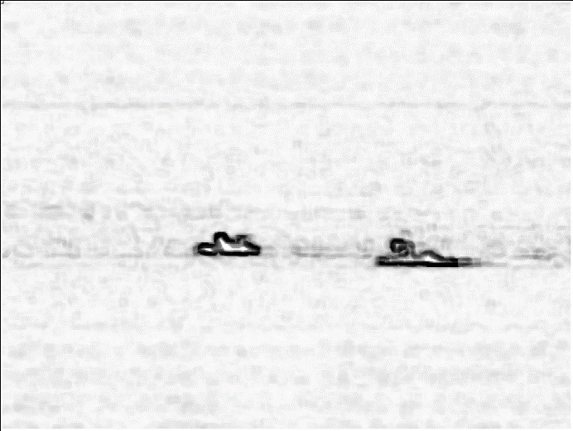Если в кадре могут присутствовать объекты, как темнее фона, так и светлее фона, то для препарирования изображения используют *градиентный метод*. Напомним, что вектор-градиент составлен из первых частных

производных

*L*(*x*, *y*) в заданной точке

Рис. 2.3. Контурный препарат



изображения

**grad***L*( *x*, *y*)  *dL* ,



 *dx*

*dL*T *dy*  .

Чтобы выявить рельеф изображения используют норму вектора-

градиента **grad***L( x, y )* . В точках локальных минимумов и максимумов

рельефа вектор-градиент равен нулю, следовательно, объекты, как темнее фона, так и светлее фона приводятся к одному и тому же (нулевому) уровню. Вычисления вектора-градиента для каждой точки кадра представляют достаточно трудоемкую задачу, поэтому используют приближение к норме вектора градиента – так называемый *многомасштабный морфологический*

*градиент.* Пусть *L*(*x, y*) обозначает фильтрованное изображение, а **S***i*

- группу

квадратных структурных элементов. Размер **S***i*

равен (2*i* + 1)(2*i* + 1) пикселей

для

1  *i*  3,  и  обозначают наращивание и эрозию, соответственно.

Многомасштабный морфологический градиент

*MG*(*L*)  1

3

3 **L**  **S**

*i* 1



*i*

 **L****S***i*

**S**

*i* 1.

(2.1)

В соответствии с выражением (2.1) значения градиентов рассчитывают трижды с использованием структурных элементов различной размерности, а затем результаты складывают. Применим указанную методику обработки к видео кадру самолета, идущего на посадку (рис. 2.4, 2.5). Обращает на себя внимание тот факт, что как корпус самолета (он темнее фона), так и включенные фары, теперь отображены в виде темных участков, соответствующих минимальным значениям сигналов.

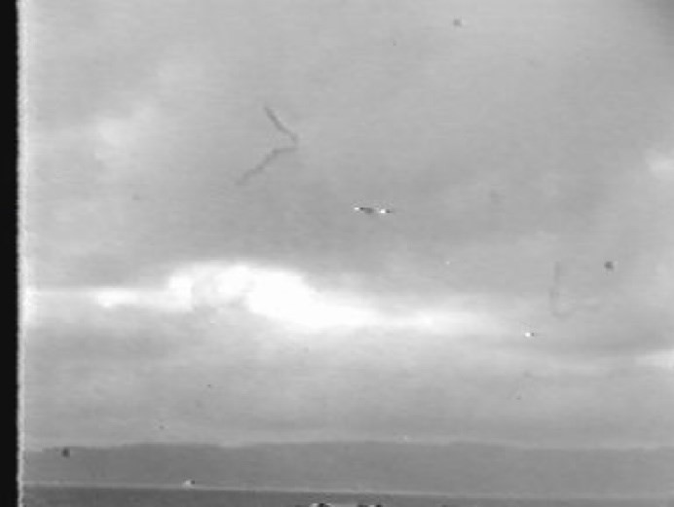 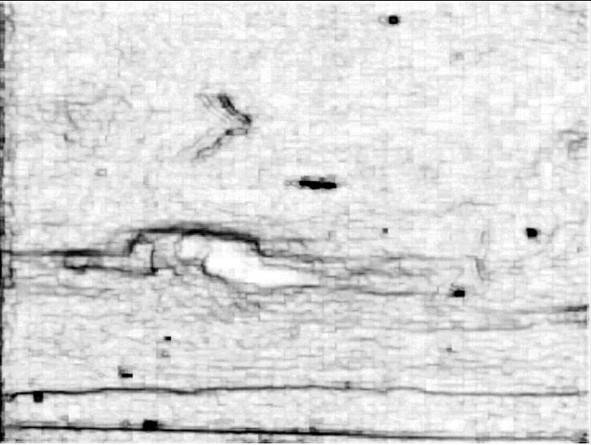

Рис. 2.4. Видео кадр самолета

Рис. 2.5. Карта морфологического градиента для изображения самолета

# Зкраска областей

Алгоритм заливки области внутри непрерывного контура включает в себя операции *наращивания, образования дополнения и пересечения*. Имеем бинарное изображение контура *X* . Создадим дополнение к этому

изображению (обратное изображение контура) *X C* . Пусть **S** симметричный

структурный элемент, чей радиус не превышает ширину границы. Возьмем

точку *p* внутри области, ограниченной *X* , и применим операцию наращивания

(дилатации). Если

*Y* 0  *p*

на нулевом начальном шаге, то на каждом

последующем шаге ширина области наращивается на ширину структурного

элемента

*Y i*  (*Y i* 1  *S*) ∩ *X C* ,

*i*  1,2,3...

Операция пересечения «И»

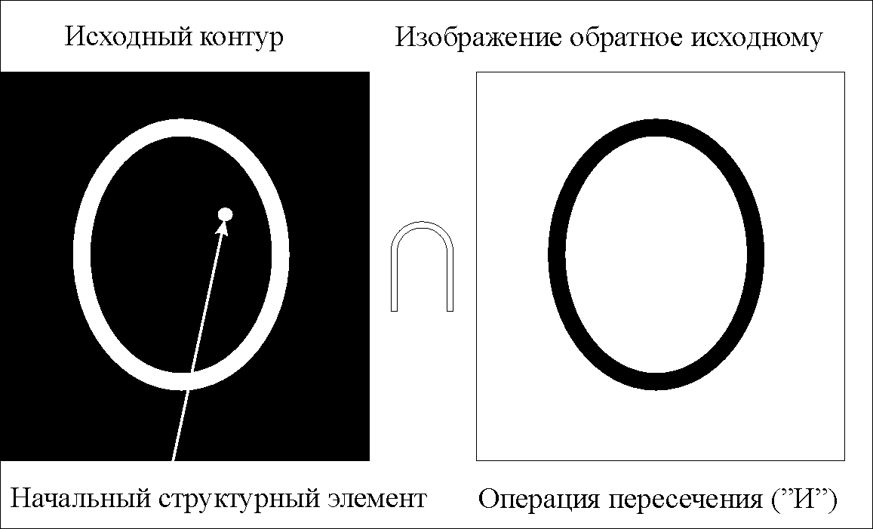ограничивает результат только внутренней областью *X* , так как черный контур из нулей на

правом рисунке после операции «И» с белым контуром (единицами) на левом, дает нуль. Беда наступит, если радиус структурного элемента шире контура хотя бы на один пиксель. Тогда левый ограничивающий

контур не сможет выполнить свою

Рис. 2.6. Заливка области

функцию и мгновенно весь рисунок будет залит белым!

# Построение остова фигуры (скелета. каркаса)

Чтобы выразить структурные соотношения сложных объектов в сцене, часто оказывается достаточным представление объектов в виде *остова*, или *каркаса*. Остов большинства объектов, как правило, можно записать и сохранить значительно экономнее, чем сам объект. Остов сохраняет все свойства формы объекта, и сам объект может быть восстановлен по своему остову. Рассмотрим способ получения остова, названный преобразованием к срединным осям, который для каждого заданного объекта дает однозначный результат. Интуитивное определение такого преобразования основывается на аналогии со “степным пожаром”. Представим себе, что изображенные на рис. 2.7 области круглой и прямоугольной формы – это участки земли, покрытые высохшей травой. Если бы огонь возник одновременно по всему периметру участков, то он распространялся бы к их центрам до тех пор, пока не сгорела бы вся трава. В случае круглой области огонь распространялся бы к центру круга, который представляет собой точку самогашения огня. Для прямоугольной области огонь распространялся бы с каждой стороны. По мере продвижения огня слева и сверху линии огня будут встречаться, и пожар будет затухать. Геометрическое место точек самогашения огня образует *линию*

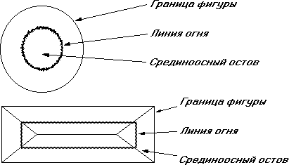

Рис. 2.7. Примеры преобразования к срединным осям: а – круг; б – прямоугольник

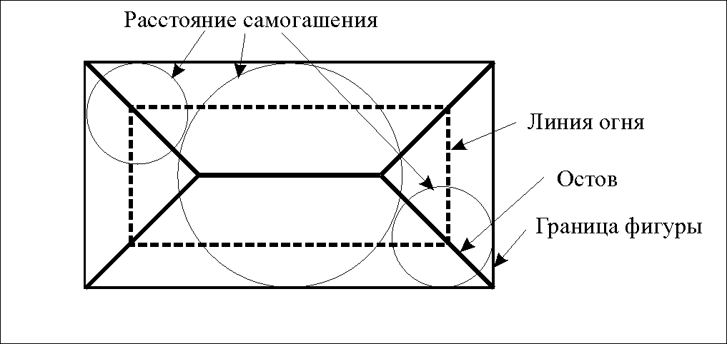*самогашения*. Точки или линии самогашения называются *срединными осями* или *остовом* фигуры. Остов состоит из множества точек, которые находятся на одинаковом расстоянии от двух ближайших к ним точек на границе фигуры. Это расстояние называется расстоянием самогашения фигуры (рис. 2.8). Границу фигуры можно восстановить по ее остову и расстоянию самогашения. Эта граница есть огибающая окружностей с радиусом, равным расстоянию самогашения, с центрами в каждой точке остова. Алгоритм построения остова, включает в себя последовательность операций эрозии с проверкой на связность полученной фигуры на каждом шаге.

Рис. 2.8. Построение остова прямоугольника

# Цели и задачи лабораторной работы

Целью лабораторной работы является знакомство с методами морфологической фильтрации изображений. В соответствии с заданием на моделирование необходимо разработать программу в виде консольного приложения, реализующую следующие функции:

1. Загрузку растрового изображения, преобразование его в однотонное и вывод его на экран.
2. Преобразование изображения в бинарное и вывод его на экран.
3. Фильтрацию бинарного изображения морфологическими фильтрами, перечисленными в таблице 1.
4. Фильтрацию полутонового изображения морфологическими фильтрами, перечисленными в таблице 1.

# Морфологическая фильтрация изображений

В лабораторной работе предлагается реализовать набор фильтров, применяемых в таких задачах как нелинейная фильтрация изображений, определение граней, подавление шумов, отображение форм, сглаживание и распознавание.

Рассмотрим возможный вариант реализации полутоновой эрозии. Для проведения фильтрации необходимо выполнить следующие действия:

* определить яркости Y N*N пикселeй полутонового изображения (число определяется размером апертуры),
* найти минимальное значение яркости Y из полученных N*N значений,
* записать полученное значение яркости Y в пиксель формируемого изображения, соответствующий центру апертуры фильтра.

void erosion(const Mat &input_img, Mat &output_img)

{

output_img = Mat::zeros(input_img.size(), CV_8U); for (int i = 1; i < input_img.cols - 1; i++)

for (int j = 1; j < input_img.rows - 1; j++) { uchar pix_value = input_img.at<uchar>(j, i); float min = 255;

for (int ii = -1; ii <= 1; ii++)

for (int jj = -1; jj <= 1; jj++) {

uchar Y = input_img.at<uchar>(j + jj, i + ii); if (Y < min)

min = Y;

}

output_img.at<uchar>(j, i) = min;

}

}

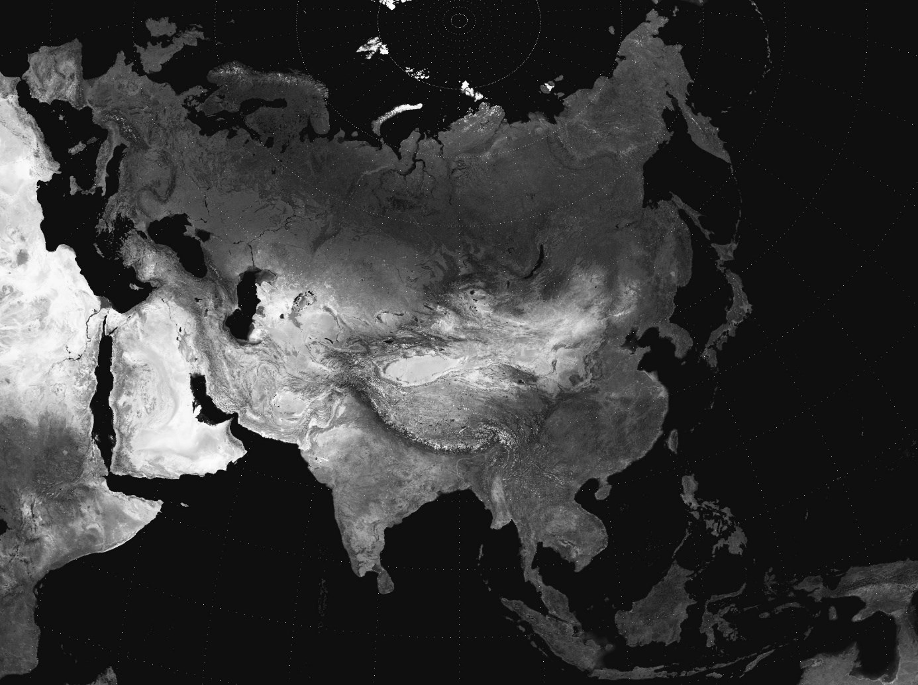

Рис. 2.9. Исходное полутоновое изображение.

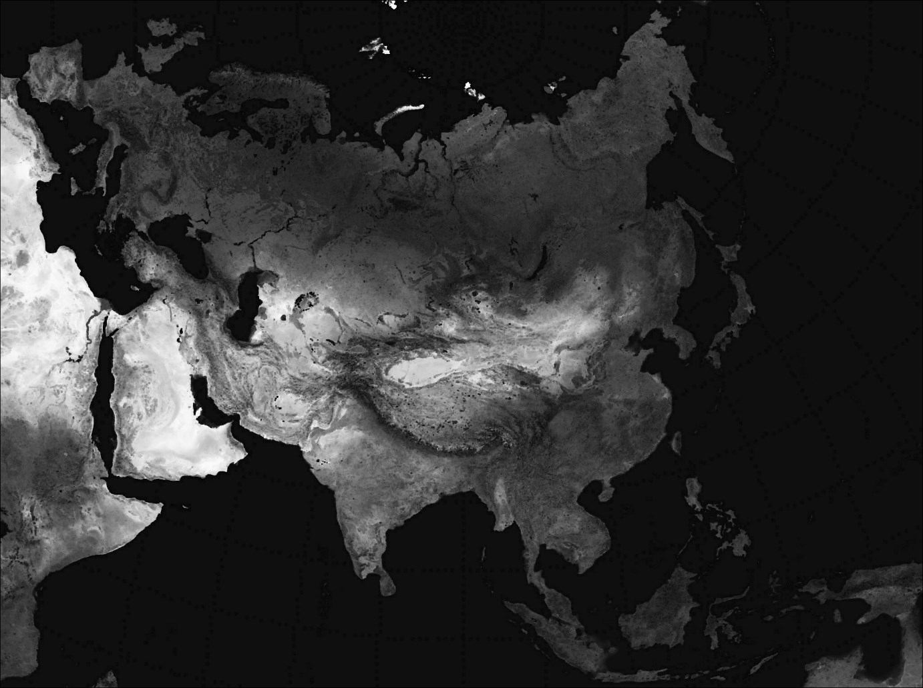

Рис. 2.10. Результат полутоновой эрозии.

Оставшиеся фильтры из таблицы 1 предлагается реализовать самостоятельно с использованием описания, приведенного в теоретической части лабораторной работы.

Таблица 2.1. Задание на морфологическую фильтрацию

|  |  |
| --- | --- |
| **Вид изображения** | **Вид морфологического фильтра или оператора** |
| Черно-белое изображение | Фильтр бинарной эрозии |
| Фильтр бинарной дилатации |
| Оператор закрытия |
| Оператор открытия |
| Полутоновое изображение | Фильтр полутоновой эрозии |
| Фильтр полутоновой дилатации |
| Оператор закрытия |
| Оператор открытия |
| Оператор выделения контуров |
| Многомасштабный морфологический градиент |

# Содержание отчета

В отчете должны быть приведены:

1. Цель работы.
2. Краткие теоретические сведения по теме работы.
3. Исходное полутоновое изображение.
4. Исходное бинарное изображение.
5. Изображения, полученные в результате фильтрации с применением всех морфологических фильтров из таблицы 1.
6. Выводы.
7. В приложение поместить листинг программы.

# Контрольные вопросы

1. Дайте сравнительную характеристику медианного фильтра и морфологических операторов открытия и закрытия применительно к задаче подавления импульсных шумов.
2. Что такое многомасштабный морфологический градиент? Раскройте процедуру его определения. Для решения каких задач цифровой обработки изображений его применяют?
3. Перечислите и поясните основные шаги процедуры морфологической закраски областей изображений и процедуры скелетизации.